Udskrivning af medicinlabels

I programvinduet (Zenworks) skal du bruge ikonet 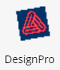

Første gang programmet bruges, skal du angive hvor vores labels ligger henne. Det gøres ved at gå i menulinjen og vælge Funktioner samt Indstillinger.
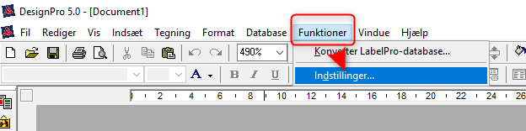

Herefter vælger du fanen Filplaceringer og enten ved at skrive ”S:\\Virumgaard\Labels” direkte i feltet eller ved hjælp af knappen Gennemse, fortæller man systemet hvor vi gemmer vores labels. Dette skal kun gøres 1 gang. Tryk OK når du er færdig.
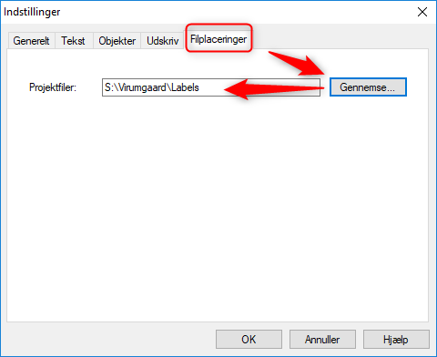

Fremover findes de labels vi har, ved at trykke på ikonet Åbn, eller ved at klikke på Fil og derefter Åbn, og vælge den ønskede label.
Nu klikker du på den tekst der skal ændres, og foretager ændringen.
Da labels nemt kan sætte sig fast i printeren, skal du når du er færdig og skal printe, klikke på printer-ikonet og gøre følgende:
Klik på Egenskaber
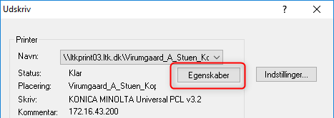

Vælg fanen Basic og ændr Paper Tray til Bypass Tray
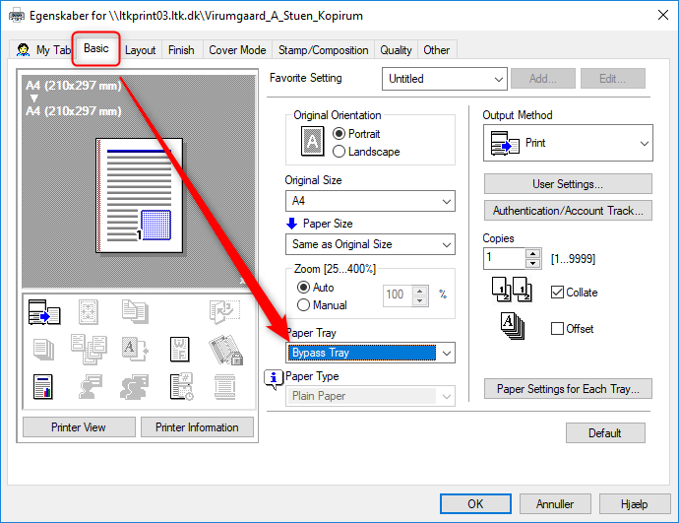

Herefter vælger du hvor mange ark du gerne vil have udskrevet
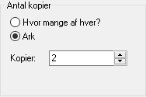

Arkene med labels skal du lægge i klappen til højre på printeren med bagsiden opad.

